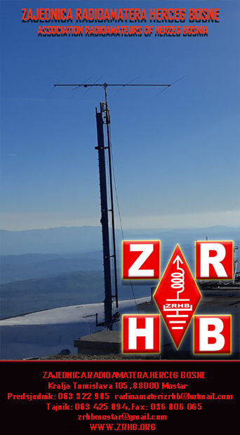
PLAN AKTIVNOSTI ZRHB:
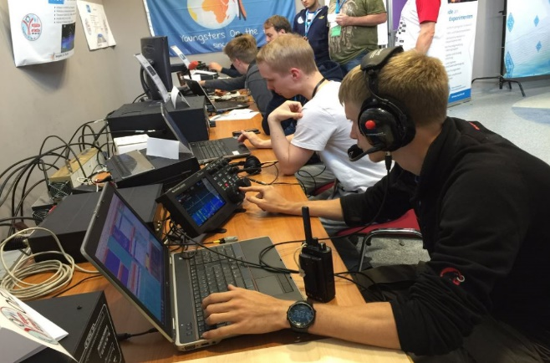
- Edukacija članstva (priručnici, prigodna predavanja, tečajevi).
- Razvoj repetitorske mreže.
- Promoviranje oblasti radioamaterske djelatnosti koje su sve više zastupljene kao što su digitalne komunikacije, rad preko satelita, SSTV i dr...
- Sudjelovanje u radioamaterskim natjecanjima .
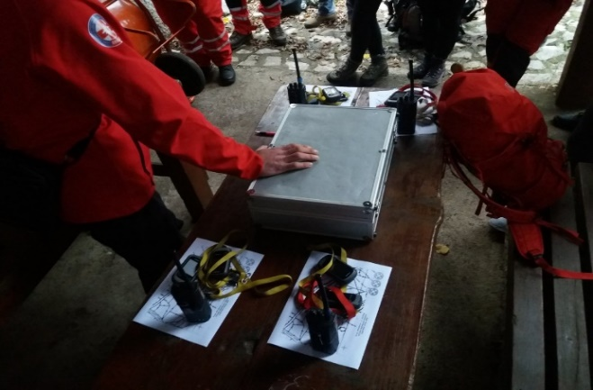
- Organiziranje Susreta ZRHB na Blidinju.
- Aktivno sudjelovanje na radio amaterskim sajmovima i sličnim radio amaterskim manifestacijama.
- Suradnja s Ministarstvom prometa i veza, RAK i svim
radioamaterskim udrugama u BiH.
- Suradnja sa civilnom zaštitom i GSS radi u slučajevima spašavanja u kriznim situacijama.

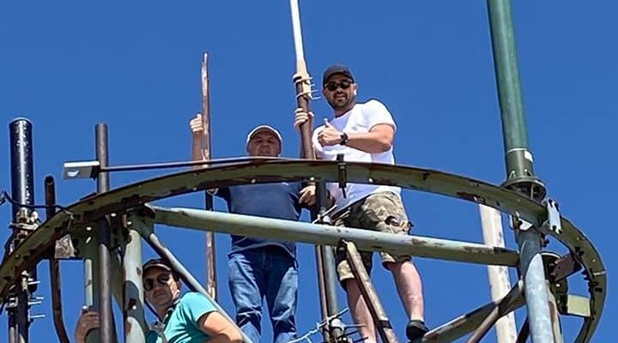
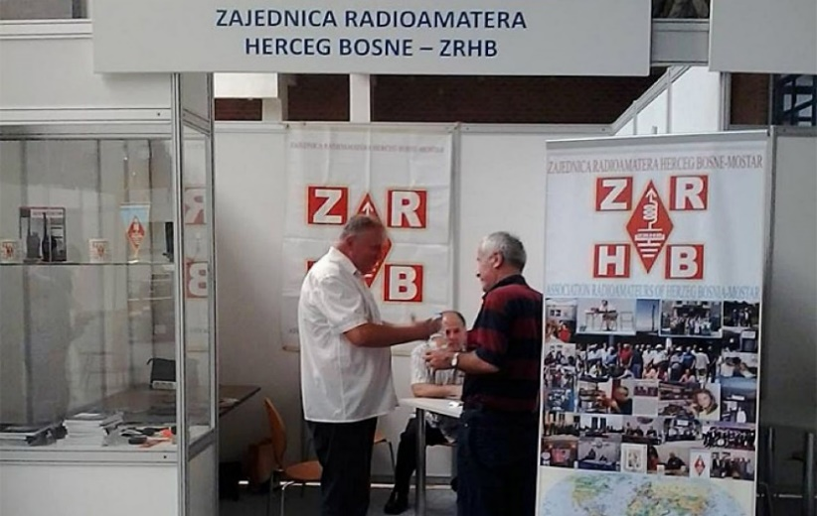

UTEMELJENJE ZRHB
ULOGA
KAKO POSTATI RADIO AMATER

Zajednica radioamatera Herceg Bosne (ZRHB) dobrovoljna je i neprofitabilna udruga građana utemeljena 25. 03. 1993. god. u Širokom Brijegu. Svrha udruživanja bila je ostvarivanje zajedničkih ciljeva i interesa u radioamaterskoj djelatnosti,u skladu sa općim ciljevima iinteresima udruge, kao i radi zadovoljavanja javnih potreba u tehničkoj kulture na nivou Hrvatske Republike Herceg Bosne. S pravom možemo reći da je ZRHB udruga koja se među prvima organizirala još za vrijeme Domov- inskog rata u BiH, a njeni utemeljitelji su bili ratni vezisti Hrvatskog vijeć obrane (HVO).
Zajednička utemeljiteljska skupština održana je u Parku prirode Blidinje, Masna Luka (lipanj, 1994. godine). Naime, našoj udruzi se pridružuju radio klubovi iz Središnje Bosne i Posavine a koji, radi ratnih dešavanja nisu mogli sudjelovati na osniv- ačkoj skupštini 1993 godine. Tada je usvojen i novi Statut Zajednice te ostali normativni akti. Izabra- na su tijela upravljanja. ZRHB je preregistrirana po ondašnjim propisima kod Višeg suda u Mostaru 1994. godine.
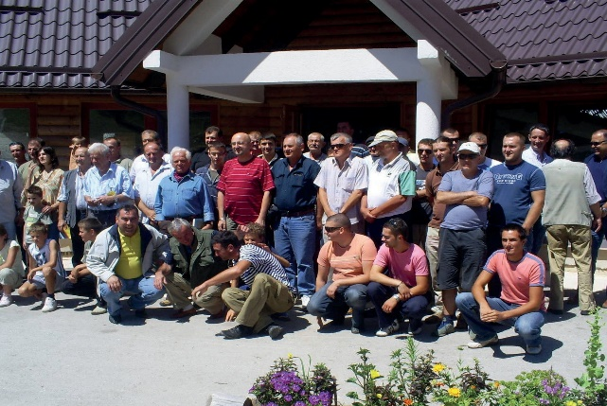
ZRHB djeluje i razvija djelatnosti u području elek- tronike, radijskih komunikacija, satelitskih komunikacija, informatike, nakladničke djelatno- sti, gradnje i održavanja raznih radijskih napra- va, pravnih propisa, a u svrhu razvoja, zaštite i promidžbe radioamaterizma i radioamaterske djelatnosti u BiH. Članstvo ZRHB sudjeluje u za- dovoljavanju javnih potreba u tehničkoj kulturi, djelatnostima od općeg interesa.
IZVANREDNE OKOLNOSTI
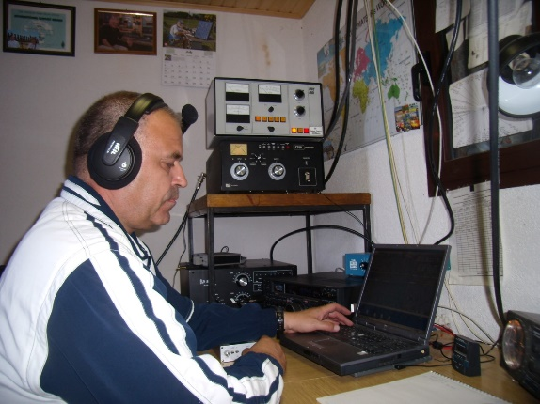
Zajednica radioamatera Herceg Bosne posjeduje analogne i digitalne radioamaterske repetitora koji pokrivaju veliki dio BiH. Zbog ove spoznaje GSS za svoje potrebe često koristi radioamaterske repetitore znajući da radioamateri uvijek imaju pouzdanu repetitorsku komunikacijsku mrežu. U slučaju vanrednih situacija radioamateri ZRHB ustupaju svoje resurse Civilnoj zaštiti a ratna dešavanja iz 90-tih godina, te velike vremenske snježne nepogode iz 2012. godine pokazali su da komunikacijski sustav radioamatera ZRHB itekako znaju biti korisni u slučajevima velikih nesreća i katastrofa, kada konvencionalni sustavi za komunikacije prestanu radit .
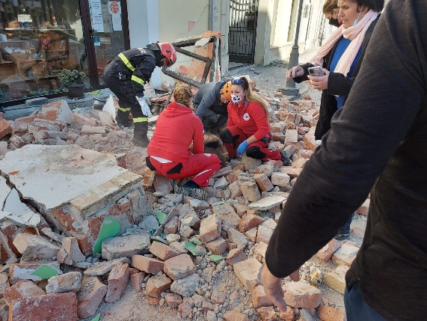
ZRHB posjeduje administrativni ured u Mostaru. Tajnički ured stalno je na raspolaganju članstvu, a i onima koji to žele biti ili se pak hoće informirati o radu ZRHB. Regulatorna agencija za komunikacije /RAK/ BiH izdaje ovlaštenja i dozvole za rad radio amaterske postaje. Sve upute o reguliranju radio amaterskih prava možete pročitati na web stranici Regulatorne agencije za komunikacije: www.rak.ba
Pripremiti se za radioamaterski ispit kako bi postali radio amater možete na dva načina. Prvi, da se prijavite na tečaj za amaterskog radiooperatora koji organizira neki od radio klubova i drugi, da se samostalno pripremate za ispit i pristupite ispitu kojega organizira Zajednica Radioamatera Herceg Bosne. U koliko nemate u blizini radio klub koji organizira tečajeve preostaje vam metoda samoedukacije uz korištenje svih raspoloživih materijala koje možete pronaći na internetu a koje će vam koristiti za stjecanje znanja potrebitih za uspješno polaganje ispita. Prijaviti se za ispit možete na tel. 063/356 780 ili na email: radioamaterizrhb@hotmail.com @hotmail.com.

